操

作手册
（水利投标人篇）

杭州品茗信息技术有限公司二〇一八

水利投标操作说明

软件运行环境：
1、安装 office word 2003/2010 完整版，并且进行激活。

2、投标制作工具。

3、安装 PDFX5API.exe 及天印签章 PDF 版安装程序 V3.0.0.12.exe（投标工具

安装过程会自动安装，若未能正常安装可在投标制作工具安装目录下的辅助安

装文件夹中找到，手动安装即可）。

4、由于 XP 系统本身存在的缺陷，最好是在 Windows 操作系统下安装运行

并且安装前将 360、电脑管家等可能拦截插件安装的软件关闭

一、 水利清单导出和水利清单组价
清单导出：启动三门水利商务标投标 — 新建 — 选择“工程名称. 招标文件”— 输入密码“1” — 菜单栏点击“导出标准接口数据” — 导出的文件为“1-工程名称.招标文件”。

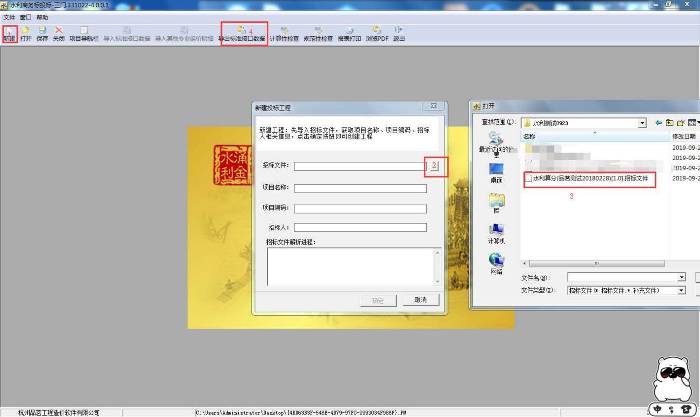

下面是如何用涌金水利软件来制作组价文件。

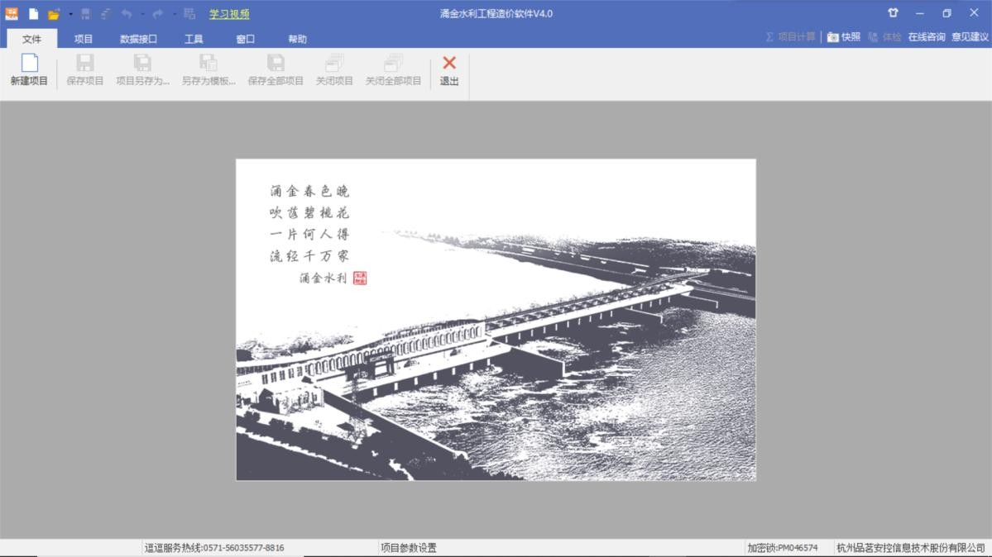
- 运行涌金水利计价软件 ，出现软件主界面：
- 清单导入：新建项目—电子评标—台州市—三门—导入清单，然后选择导出的电子清单文件（“1-工程名称.招标文件”）。
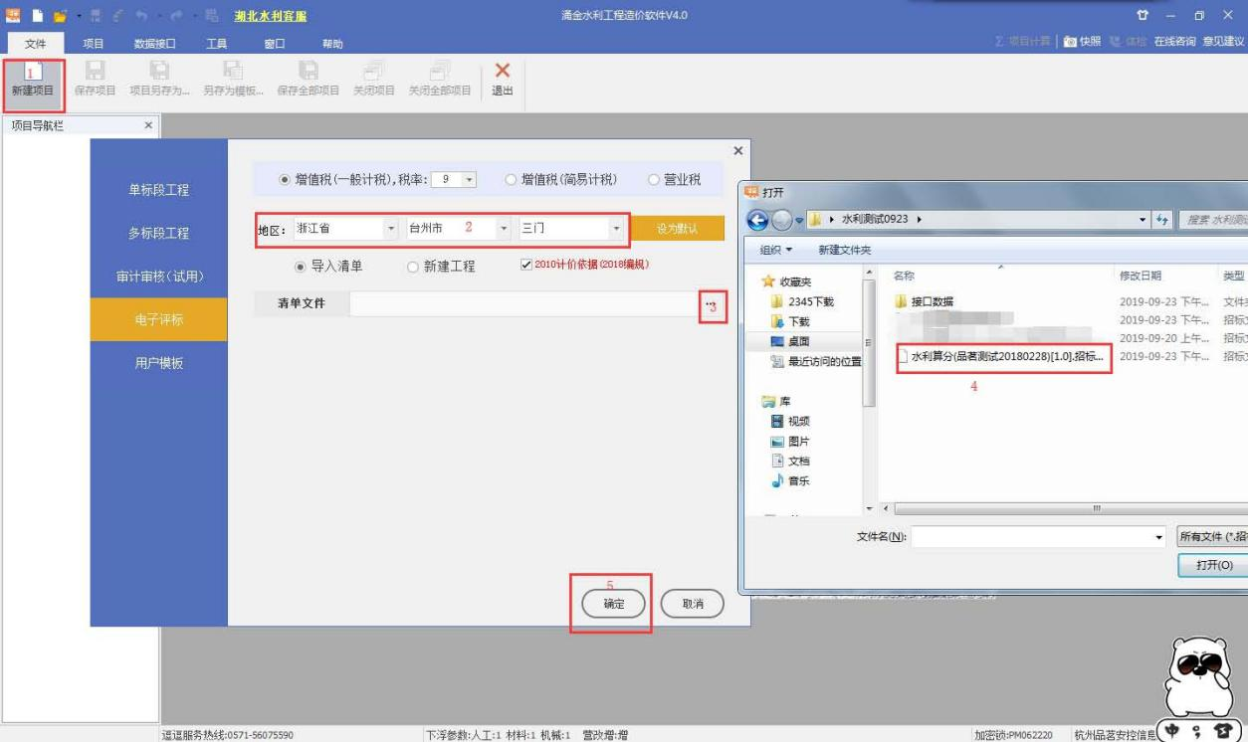

导入完成如下下图所示：
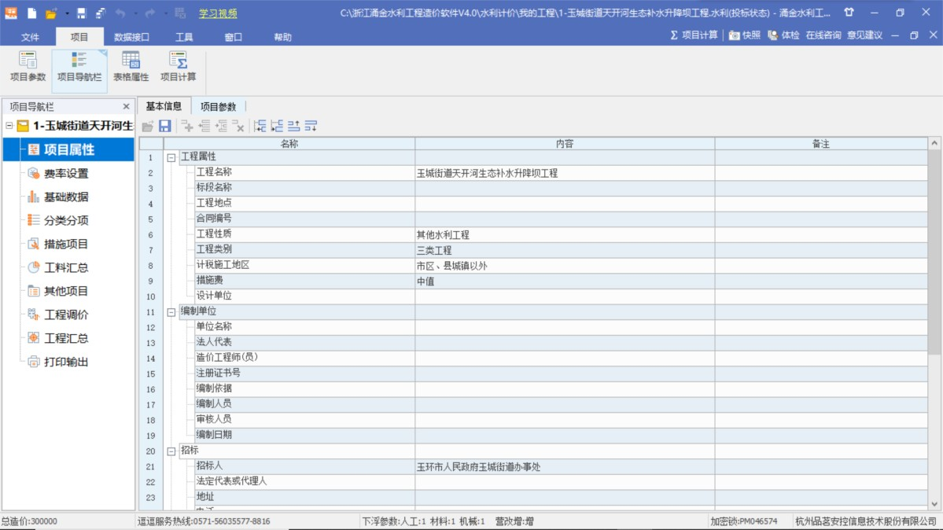
- 进行清单报价套定额，最终把调整好的报价导出：数据接口—导出组价文件—选择

保存组价文件的路径—生成“文件名.组价文件”
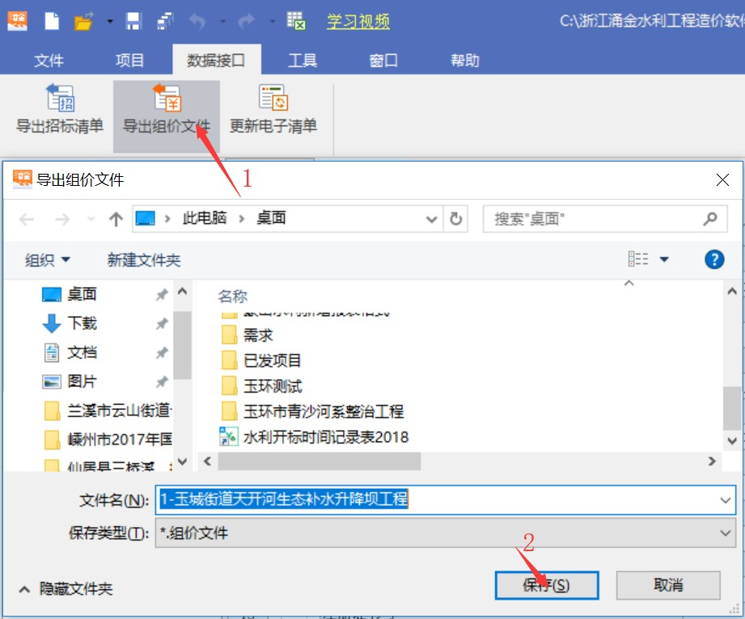

二、生成商务标的电子投标书

1、招标文件的导入
启动三门水利商务标投标
新建工程：
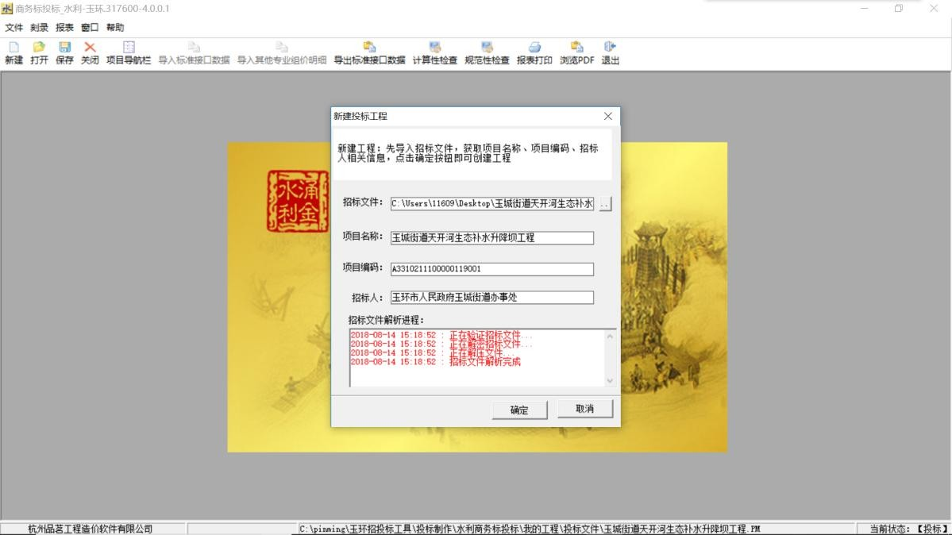
点击“招标文件”后面的按扭，选择“XXXXXXXX.招标文件” 格式的电子招标文件。

导入招标文件之后

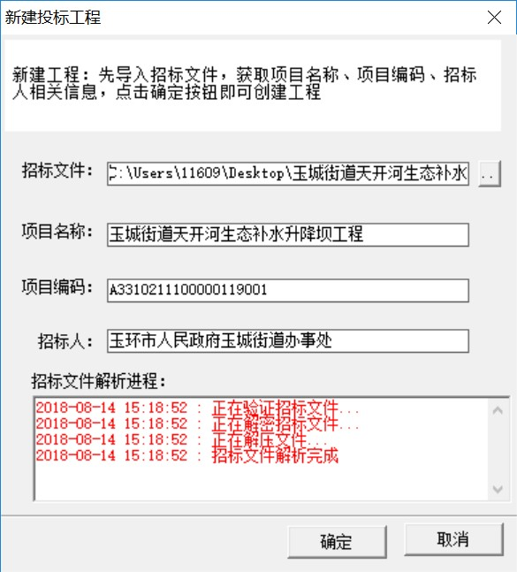
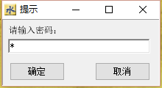
确定完之后出现输入工程密码界面：

输入工程密码后，按确定。出现下面投标制作软件界面：

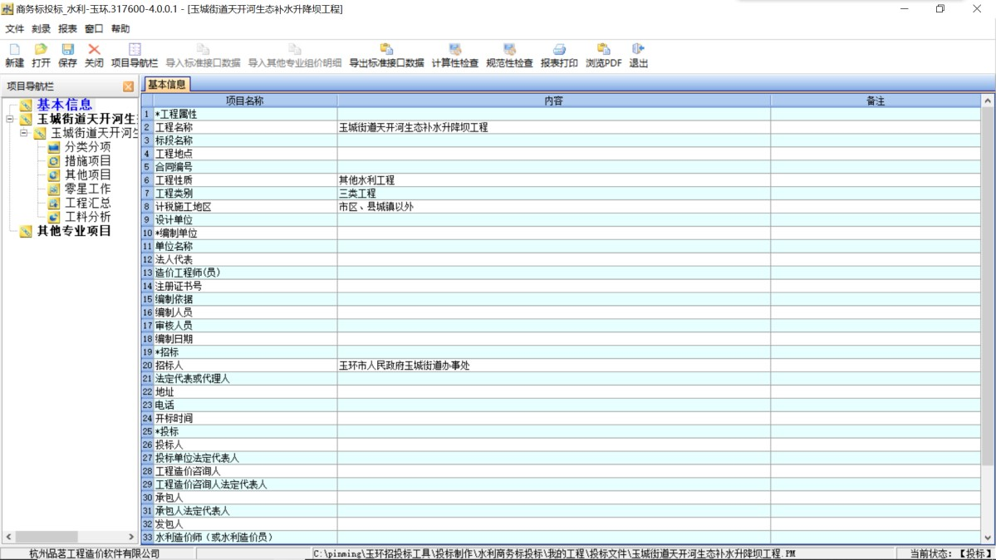

界面左侧是工程节点信息，分为三层结点。点击第三个节点如图：
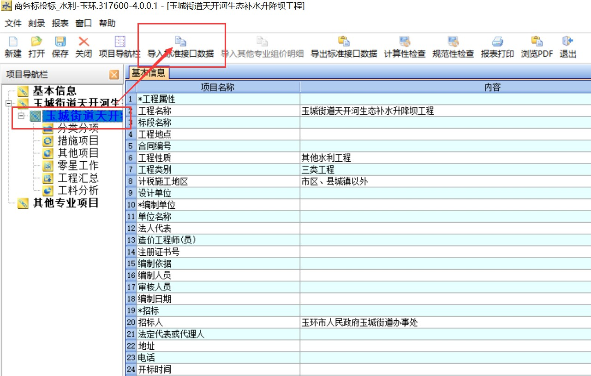
然后点击导入标准接口数据，把涌金水利导出来的组价文件导入

2、基本信息的填写
点击选择“基本信息”节点
在右侧插页“基本信息”中，填写。如下图：
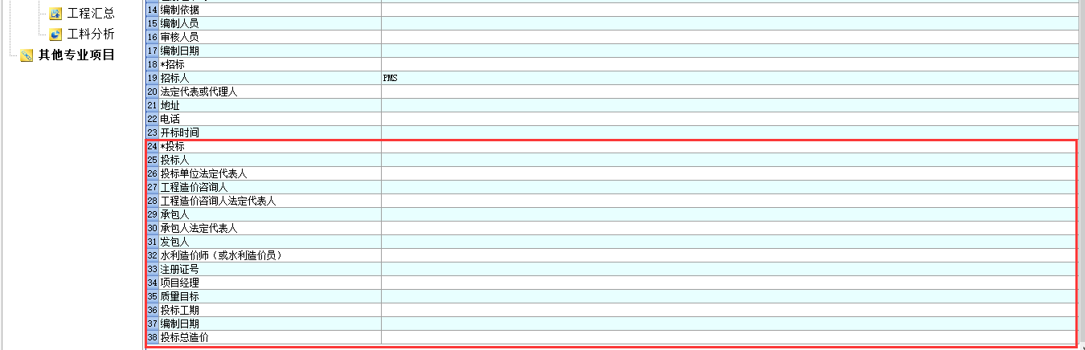
必填项为：投标人，项目经理，工期，质量目标，投标总报价

3、工程检查
- 规范性检查
单击工具栏上的“规范性检查”可进行规范性检查，主要用于检查是否存在未套价的清单。
- 算术性错误检查
单击工具栏上的“算术性错误检查”，能进行常规算术性错误的检查，如清单综合单价*工程量≠合价、费用汇总累计不正确等；由于在制作软件的表面中，各单元格内的数据没有关联性，故某些数值的填报金额与实际的计算金额有偏差，“算术性错误检查”就是为了检查这种偏差而设立的。

4、生成投标文件
当整个项目检查都没有问题，报价为最后投标报价后，单击工具栏上文件“生成标书”按扭。

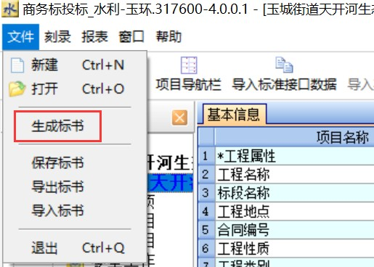
在弹出来的界面选择文件保存路径，生成的商务标文件格式为.tbs。

三、投标编制

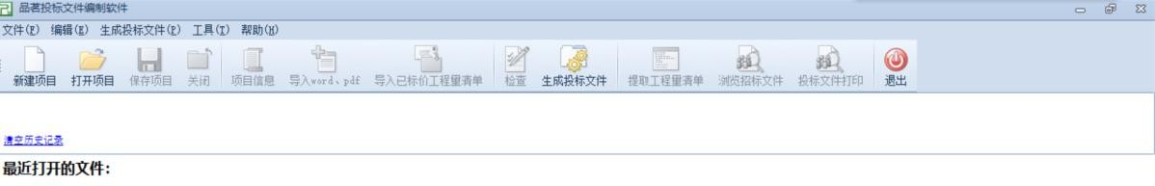
执行主程序三门投标编制 ，启动后的界面如图：

1、新建项目

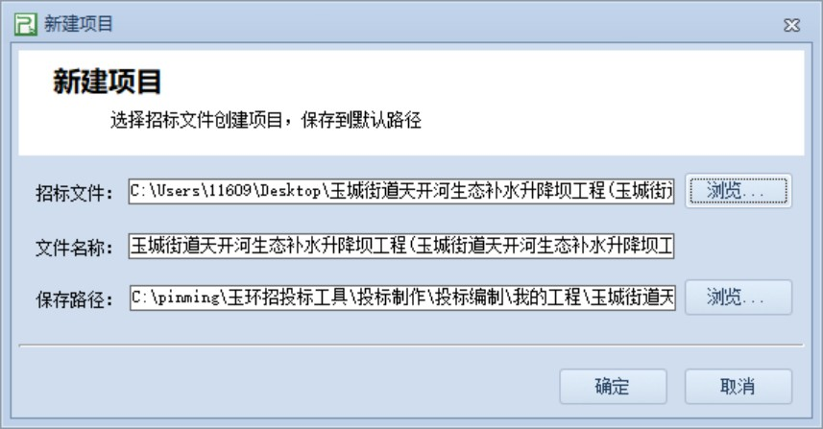
点击导航窗里的“新建”按扭，系统提示选择工程的招标文件，工程保存路径可以选择，也可默认如图：
点击“浏览”
选择电子招标文件

2、导入商务标

进入主界面后，展开商务标，导入商务标投标编制说明和 tbs 格式的标书文件

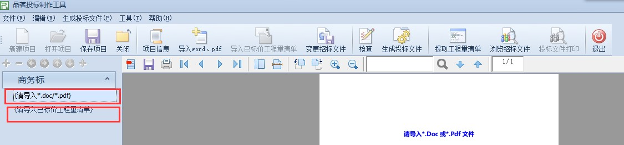

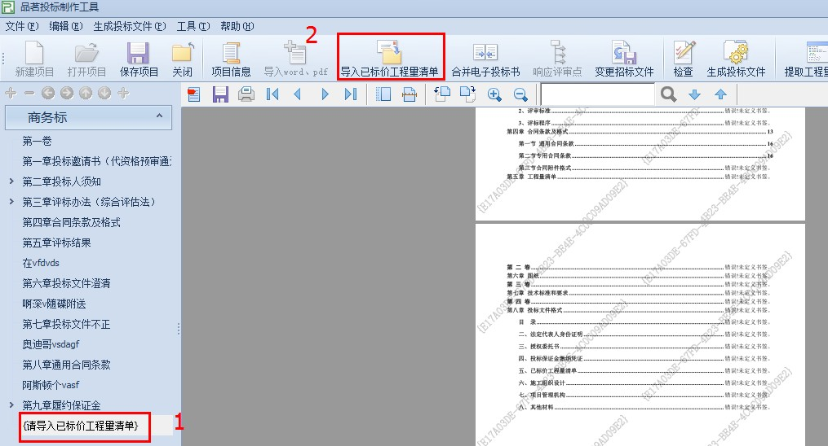
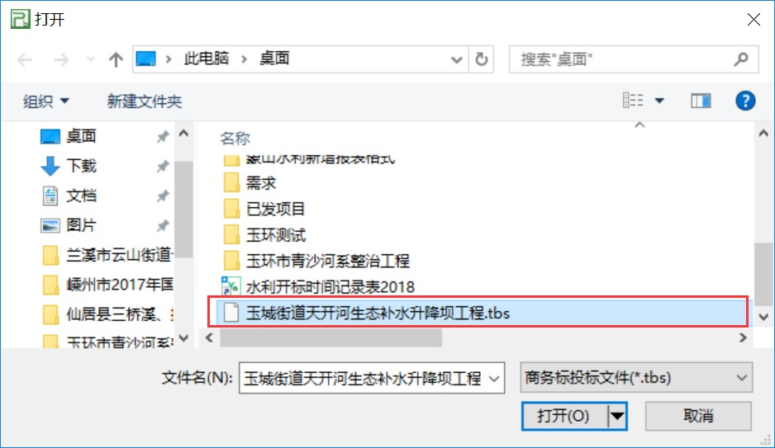

商务标所需文件导入完成后，将项目信息的内容补充完整，其中带 * 的项目为必填项

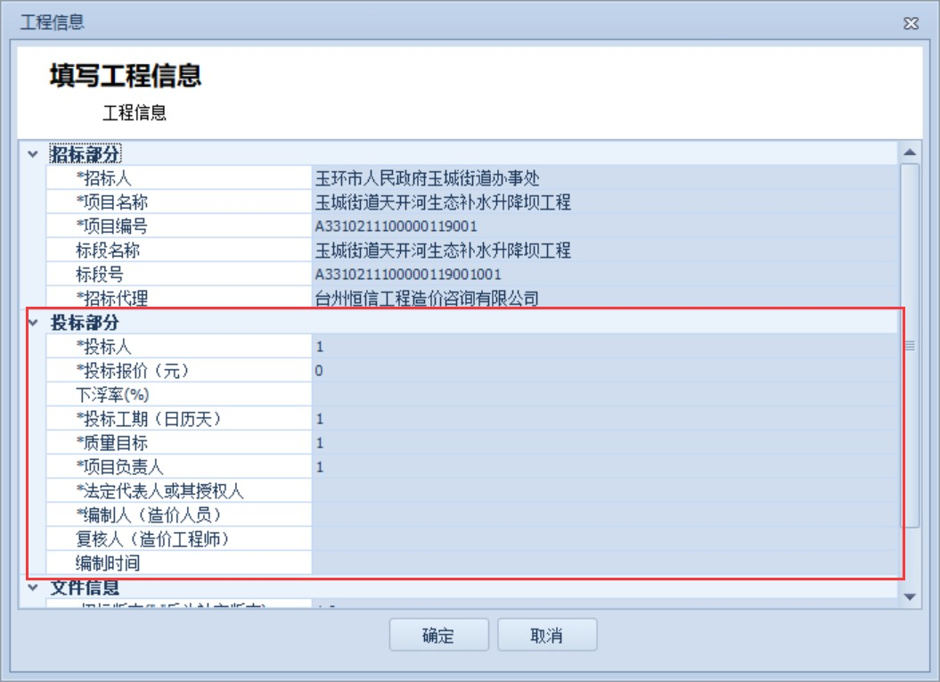

导入资信标
导入资信标word。

信息检查生成投标文件
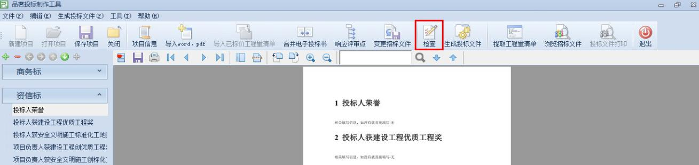
项目信息完善之后，进行检查
检查内容包括：项目信息是否填写完整，商务标、资信标。

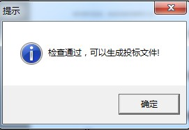

检查通过之后，盖好电子签章，就可以生成投标文件了
如有其他问题可以咨询：
王荣海 15700106241

